PROTOKÓŁ Nr XLVII/2006
Z SESJI RADY POWIATU W ŚRODZIE ŚLĄSKIEJ
odbytej w dniu 29 czerwca 2006 roku, o godz. 16.⁰⁰
w sali konferencyjnej Starostwa Powiatowego w Środzie Śląskiej
przy ul. Wrocławskiej 2.

Przewodniczący Rady Powiatu otworzył sesję i po powitaniu radnych oraz zaproszonych gości oświadczył, iż zgodnie z listą obecności aktualnie w posiedzeniu uczestniczy 15 radnych (nieobecny radny St. Wicha, radny W. Jaskuła), co wobec ustawowego składu Rady wynoszącego 17 osób stanowi quorum, pozwalające na podejmowanie prawomocnych uchwał. Listy obecności radnych oraz zaproszonych gości stanowią załącznik nr 1 i 2 do niniejszego protokołu.

Przewodniczący Rady poprosił radnych oraz członków Zarządu Powiatu o wyrażenie stanowiska w zakresie przesłanego wcześniej porządku obrad.

Wicestarosta zawnioskował w imieniu Zarządu Powiatu o wycofanie uchwały w sprawie przystąpienia przez Powiat Średzki do realizacji zadania p.n. „Rozwój warunkiem sukcesu” oraz o wprowadzenie do porządku obrad projektu uchwały w sprawie określenia zakresu i formy sprawozdania Zarządu Powiatu z wykonania budżetu Powiatu Średzkiego za I półrocze.

Za wycofaniem z porządku obrad uchwały w sprawie przystąpienia przez Powiat Średzki do realizacji zadania p.n. „Rozwój warunkiem sukcesu” Rada Powiatu głosowała jednogłośnie.

Za wprowadzeniem do porządku obrad uchwały w sprawie określenia zakresu i formy sprawozdania Zarządu Powiatu z wykonania budżetu Powiatu Średzkiego za I półrocze Rada Powiatu głosowała jednogłośnie.

Przewodniczący Rady poddał pod głosowanie porządek obrad wraz z wniesioną zmianą.

Za przyjęciem porządku obrad Rada Powiatu głosowała jednogłośnie.

Porządek został przyjęty i przedstawia się następująco:

- Otwarcie sesji.
- Przyjęcie porządku obrad.
- Przyjęcie protokołu Nr XLVI/2006
- Sprawozdanie Starosty z wykonania uchwał Rady Powiatu.
- Sprawozdanie Starosty z działalności Zarządu Powiatu w okresie między sesjami.
- Informacja o stanie bezrobocia i perspektywach dla przyszłych absolwentów szkół.
- „15 min. dla wyborców”.
- Interpelacje i zapytania radnych.
- Wnioski i oświadczenia radnych.
- Podjęcie uchwał Rady Powiatu w sprawie:
- zaopiniowania projektu uchwały Rady Powiatu w Jaworze w sprawie przekształcenia Zespołu Opieki Zdrowotnej w Jaworze
- nadania Statutu Powiatowemu Urzędowi Pracy w Środzie Śląskiej
- nadania Statutu Powiatowemu Centrum Pomocy Rodzinie w Środzie Śląskiej
- nadania Statutu Rodzinnemu Domu Dziecka Nr 1 w Miękini
- nadania Statutu Placówki Rodzinnej Nr 2 w Głosce
- określenia zadań na które przeznaczone zostaną środki Państwowego Funduszu Rehabilitacji Osób Niepełnosprawnych w 2006 roku
- określenia zakresu i formy informacji o przebiegu wykonania planu finansowego Muzeum Regionalnego w Środzie Śląskiej oraz Publicznego Zakładu Opieki Zdrowotnej w Środzie Śląskiej
- zmian w budżecie Powiatu Średzkiego na 2006 rok
- określenia zakresu i formy sprawozdania Zarządu Powiatu z wykonania budżetu Powiatu Średzkiego za I półrocze.
- Sprawy różne.
- Zamknięcie sesji.

Ad. 3 Przyjęcie protokołu nr XLVI/2006 z sesji Rady Powiatu.

Przewodniczący Rady poinformował, że do dnia dzisiejszego nie wpłynęły żadne uwagi do protokołu z ostatniej sesji.

Rada Powiatu jednogłośnie przyjęła protokół nr XLVI/2006 z sesji Rady Powiatu.

Ad. 4 Sprawozdanie Starosty z wykonania uchwał Rady Powiatu.

Przewodniczący Rady poinformował, że z uwagi na nieobecność na dzisiejszej sesji Pana Starosty, który przebywa na urlopie sprawozdania odczyta Wicestarosta.

Wicestarosta odczytał sprawozdanie z wykonania uchwał Rady Powiatu podjętych podczas ostatniej sesji (załącznik nr 3 do protokołu).

Ad. 5. Sprawozdanie Starosty z działalności Zarządu Powiatu w okresie między sesjami.

Wicestarosta odczytał sprawozdanie z działalności Zarządu w okresie między sesjami (załącznik nr 4 do protokołu).

Przewodniczący Rady otworzył dyskusje nad sprawozdaniami Starosty.

Radny W. Rutkowski zadał 3 pytania:
- odnośnie lokalu użytkowego położonego w budynku Powiatowego Urzędu Pracy w Środzie Śląskiej, przeznaczonego do wynajmu – radny pyta czy Urząd Pracy nie ma potrzeby, aby to pomieszczenie zagospodarować. W Urzędzie Pracy bowiem są trudne warunki lokalowe, jest ciasno.
- odnośnie przyjęcia przez Zarząd Powiatu kilku odcinków dróg powiatowych do wykonania powierzchniowego utrwalenia grysami i emulsją asfaltową - radny chciałby wiedzieć jakie czynniki decydowały o wyborze tych akurat dróg i w takiej kolejności. Radny pyta co będzie z pozostałymi drogami.
- odnośnie planów Zarządu Powiatu co do sprzedaży budynku Wiejskiego Ośrodka Zdrowia – radnego zastanawia data 16 listopada. Dlaczego akurat taka data? Czy jest to data zastrzeżona? Ponadto radny zwrócił uwagę, że sprawa ta ciągnie się już dłuższy czas – od 5 lat. Nie znane jest radnym stanowisko w tej sprawie ze strony zainteresowanych stron, rad sołeckich, mieszkańców korzystających z usług tego ośrodka. Zastrzeżenie Starosty i deklaracja, że po sprzedaży tego budynku zostanie tam utrzymana działalność medyczna jest tylko obietnicą. Przykładem jest sprzedane przez Zarząd Powiatu mieszkanie przy ul. Strzeleckiej lekarzowi, który miał w zamian za to pracować dla szpitala powiatowego w Środzie Śląskiej.
W związku z tym radny stawia następujący wniosek: aby przed podjęciem decyzji o sprzedaży WOZ Rakoszyce oraz działek dla mieszkańców zapoznać Radę Powiatu jakie stanowisko w tej sprawie jest zainteresowanych stron, rad sołeckich miejscowości z których mieszkańcy korzystają z WOZ Rakoszyce. Drugi wniosek radnego dotyczy tego, aby również przed podjęciem powyższej decyzji uzyskać akceptację Rady Powiatu w formie uchwały na sprzedaż tej nieruchomości.

Przewodniczący Rady Powiatu poinformował, że sprawa sprzedaży nieruchomości leży w gestii Zarządu Powiatu. Kilka już razy Rada Powiatu próbowała ingerować w działalność Zarządu Powiatu i zostało to przez nadzór Wojewody wytknięte. Powiedział, że można ten wniosek przegłosować, ale będzie on i tak realizowany przez Zarząd Powiatu.

Radny W. Rutkowski odpowiedział, że zadaniem Przewodniczącego Rady jest przegłosować wniosek. Zaproponował zarządzić przerwę w obradach i przeanalizować temat. Podkreślił, że chce on, aby przed sprzedażą Rada Powiatu została zapoznana ze stanowiskiem zainteresowanych stron oraz rad sołeckich.

Przewodniczący Rady zwrócił uwagę radnemu, że nie musi się z nim zgadzać. Pierwszy wniosek dotyczy tego, aby zapoznać radę ze stanowiskiem zainteresowanych stron i to można przegłosować.

Wicestarosta – zaproponował, aby wszystkie te wnioski dotyczące sprzedaży WOZ w Rakoszycach były kierowane pisemnie, aby Zarząd mógł się do tych wszystkich wniosków ustosunkować. Ponadto poinformował, że w sprawozdaniu zostało przytoczone, że w miesiącu marcu i maju br odbyły się spotkania konsultacyjne z wsiami. Konkretnie byli to przedstawiciele rad sołeckich, sołtysi właśnie na tej sali. Wówczas podjęli oni decyzję, że można sprzedać WOZ w Rakoszycach z przeznaczeniem na cele medyczne. Na tą okoliczność Starosta przeprowadził rozmowy z zainteresowanymi stronami i na tę okoliczność są sporządzone notatki służbowe.

Radny W. Rutkowski zapytał Wicestarostę dlaczego jest tak ważna data 16 listopada.

Wicestarosta odpowiedział, że nie ma ona większego znaczenia. Odnośnie odnowienia nawierzchni wyjaśnił, żeby nie sugerować się numeracją podaną w sprawozdaniu. Nie ma ona znaczenia. Są tam wytypowane drogi w każdej gminie. Zakładaliśmy, że w granicach 2,5 – 3 km dokonamy odnowy w każdej z gmin. Pod te remonty zostanie zaciągnięty kredyt. Drogi zostały wytypowane na zasadzie najgorszych odcinków w powiecie. To są te odcinki, które jeszcze możemy uratować.

Radny W. Rutkowski powiedział, że nie neguje potrzeby odnowy tych dróg. Radny chciał wiedzieć tylko jakie warunki były brane pod uwagę przy wyborze tych odcinków.

Wicestarosta – odpowiedział, że brany był pod uwagę stan faktyczny dróg.

Dyrektor Powiatowego Urzędu Pracy odnośnie lokalu użytkowego przeznaczonego do wynajmu poinformowała, że faktycznie w budynku Urzędu Pracy są bardzo trudne warunki lokalowe. Jednak pomieszczenie o którym mowa znajduje się na II piętrze i w związku z tym nie jest przydatne dla urzędu.

Ad. 6/ Informacja o stanie bezrobocia i perspektywach dla przyszłych absolwentów szkół.

Przewodniczący Rady poinformował, że radni otrzymali wszystkie materiały dotyczące bezrobocia w Powiecie Średzkim (załącznik nr 5 do protokołu – załącznik ze względu na obszerną jego treść będzie dostępny w Biurze Rady Powiatu). Komisje obradowały nad przedłożonym materiałem. Otworzył dyskusję nad przedłożoną informacją.

Nikt z radnych nie wyraził chęci zabrania głosu.

Przewodniczący Rady zamknął dyskusję.

Ad. 7/ „15 min. dla wyborców”.

Radny W. Rutkowski poprosił o głos w sprawie formalnej. Zacytował wypowiedź Przewodniczącego Rady z sesji nr XLV :"Przewodniczący Rady odpowiedział, że niegrzecznie jest, że Przewodniczący udziela w ogóle głosu osobie nie będącej mieszkańcem powiatu średzkiego, a więc nie będącej wyborcą.”
Powiedział, że to jest odpowiedź na jego wypowiedź.

Przewodniczący Rady – powiedział, że bardzo nie lubi przerywać wypowiedzi ale zwrócił uwagę radnemu, że będzie on miał głos w następnych punktach. Zakomunikował, że teraz zgłasza się Pani Durda z Rakoszyc.

Radny W. Rutkowski – podkreślił, że wypowiada się tylko w kwestii formalnej. Powiedział, że skoro Pan Przewodniczący uważa, że w tym punkcie mogą zabierać głos tylko wyborcy to poprosił, aby sprawdzać z dowodem osobistym, czy zabierający głos są wyborcami i mogą zabierać głos albo podejść do tego tak jak powinno się podejść, że wyborcą jest nie tylko ten który wybiera do rady gminy i powiatu, ale również do samorządu województwa. Równie dobrze uważa on, że na tej sesji może zabrać głos obywatel Holandii mieszkający w Amsterdamie, który ma swoją ziemię w Rakoszycach i załatwia tu jakieś sprawy. Podkreślił, że może on poprosić o odczytanie wypowiedzi Przewodniczącego Rady. Poprosił on Przewodniczącego Rady o to, aby był wobec tego konsekwentnym.

Przewodniczący Rady poprawił radnego Rutkowskiego, że chodzi o osobę, która nie figuruje w spisie wyborców Powiatu Średzkiego. Zapytał radnego, czy ma zastrzeżenia do zgłaszającej się w tym momencie Pani Durdy.

Radny W. Rutkowski odpowiedział, że nie ma zastrzeżeń, ale nie wie on czy Pani Durda jest w spisie wyborców.

Przewodniczący Rady odpowiedział, że on wie, ponieważ zna Panią Durdę osobiście.

Pani Greta Wolańska – Durda przedstawiła się i poinformowała, że na stałe jest zameldowana w Rakoszycach. Powiedziała: "Dziś po raz kolejny przychodzę tutaj z nadzieją, że pod koniec kadencji uda mi się skruszyć serca Pana Przewodniczącego, Pań i Panów radnych. Pytam Pana Starostę po raz kolejny kiedy zapewni mi i moim sąsiadom dojście do mieszkań po własnym gruncie. Doszły mnie słuchy, że Starostwo po cichu zorganizowało spotkania z mieszkańcami, by uzyskać akceptację dla sprzedaży Ośrodka Zdrowia w Rakoszycach. Aby być pewnym uzyskania pozytywnej opinii zaproszono tylko tych sołtysów, którzy przyklepali ten projekt sprzedaży. Przeciwnych tej sprzedaży, jak na przykład sołtysa Sobkowic nie zaproszono. Pytam więc Pana Starostę jak to jest, że gdy ja chciałam kupić część Ośrodka Zdrowia, bo byłam dzierżawcą, Starostwo zorganizowało spotkanie z mieszkańcami Rakoszyc, okolic i okolicznych wiosek w celu uzyskania opinii. Mieszkańcy wyrazili sprzeciw. Wówczas Pan Starosta obiecał, że nie sprzeda Ośrodka Zdrowia wbrew mieszkańcom. Dziś mieszkańców nikt nie pyta. Nie zorganizowano zebrań w wioskach, by poznać opinię mieszkańców. Czyżby dlatego zwołano zebranie sołtysów, a nie mieszkańców, sołtysów którzy poprą stanowisko Starostwa właśnie wtedy, gdy ich kadencja zbliża się ku końcowi. Jak to sie ma do obowiązujących przepisów, że każda informacja o sprawach publicznych jest informacją jawną i mieszkańcy Rakoszyc i okolicznych wiosek mieli prawo wiedzieć, że Starostwo zwołuje zebranie sołtysów, na jaki temat i kiedy się ono odbędzie. Przypuszczam, że opinia mieszkańców byłaby inna niż sołtysów. Na tym przykładzie wyraźnie widać jak bardzo Pan Starosta chce zrealizować życzenie żony swojego pracownika Pani Dubniańskiej. Nie ważne jak, jakimi metodami wyrzucił mnie po 15 latach pracy w tym Ośrodku, po to by Pani Dubniańska została dzierżawcą i mogła sobie część Ośrodka na drodze bezprzetargowej kupić już po 2 latach dzierżawy.
Panie Przewodniczący, Panie i Panowie radni. Łącznik międzybudynkowy nie jest potrzebny Pani Dubniańskiej do prowadzenia działalności jak to wynika z opinii Wojewódzkiego Inspektora Sanitarnego, która Państwu została przedstawiona. Jest to wyraźna złośliwość i zaciętość w stosunku do mnie. Jak Państwo dzisiaj słyszeli Zarząd ustalił, że sprzeda Ośrodek dzierżawcom oraz działki dla mieszkańców, czyli dla Państwa Kasprzyk i Najdrowskich. Dla mnie nic, zapewne dlatego, że ja śmiałam na forum publicznym wytykać błędy Starostwa. Ja zostałam poprostu pominięta. Tak jak powiedziałam Państwu jest to wyraźna złośliwość i zawziętość w stosunku do mnie. Zwracam się do Pana Przewodniczącego i Państwa radnych – nie pozwólcie, choćby pod koniec Waszej kadencji, by zwyciężył chory układ. Teraz, gdy Prezydent i cały Rząd chce stworzyć Państwo sprawiedliwe i przyjazne każdemu obywatelowi dołóżcie swoją cegiełke do budowy IV Rzeczpospolitej, aby urząd stał zawsze po stronie pokrzywdzonych, by nikt nie był dyskryminowany, by pokazać tą nową Polskę na szczeblu lokalnym, bym wreszcie ja i moja sąsiadka mogła wchodzić do własnego domu po własnym gruncie. Dziękuję.

Zgłasza się Pan J. Bielski.

Przewodniczący Rady zapytał Pana Bielskiego czy chce odczytać to pismo, które Rada otrzymała.

Pan Bielski odpowiedział, że chce zabrać głos. Jeśli nie może teraz to proszę odpowiedzieć dlaczego.

Przewodniczący Rady zapytał radnych kto jest za udzieleniem głosu Panu Bielskiemu.

Za udzieleniem głosu Panu Bielskiemu radni głosowali: ZA – 7; P – 1; W – 7.

Przewodniczący Rady udzielił głosu Panu Bielskiemu.

Pan J. Bielski – Sprawa decyzji o którą walczę ma swój początek 29.05.2003 roku, czyli już 3 lata. Decyzja wydana została na podstawie decyzji Naczelnika z 1975 roku, tyle że ta decyzja żyła tylko 3 dni. 8.11.1975 roku została unieważniona w całości. Starosta swoją decyzję oparł głównie właśnie o nieważną decyzję. Mało tego, 7.11.2005 roku rozpocząłem starania o wszczęcie postępowania dotyczącego skandalicznej decyzji z urzędu. Wielokrotnie od tego momentu złożyłem w swoich wnioskach Panu Staroście komplet dokumentów, które bezsprzecznie świadczą o skandalicznie wydanej decyzji Starosty Średzkiego z dnia 5.11.1975 roku. Pan Starosta całkowicie zignorował podnoszony przeze mnie art. 145 § 1 oraz art. 147 k.p.a. Nakazujący wznowienie postępowania z urzędu, do czego jest zobligowany prawem na podstawie przedłozonych przeze mnie dowodów świadczących o fałszywym uzasadnieniu decyzji Starosty z 15.12.2003 roku oraz o wielokrotnym poświadczeniu nieprawdy w fałszywym uzasadnieniu tej decyzji. Pan Starosta zarzucał mi, że nie jestem stroną w sprawie. Jednak na jednym z ostatnich dwóch sesji Rady Powiatu zgodził się łaskawie rozpocząć postępowanie z urzędu w sprawie wznowienia postępowania dotyczącego skandalicznej decyzji Starosty z 15.12.2003 roku. Niestety były to czcze deklaracje, które nie skutkowały żadną decyzją. Teraz jedyna stroną jest moja mama. Moja mama otrzymała miesiąc temu, że Starosta raczył zwiesić postępowanie, bo skierował sprawę do Sądu. Dlaczego tak zrobił? Bo tak jest wygodnie, odwlec sprawę w czasie. Pytam się ile czasu ta sprawa będzie jeszcze się ciągnąć? Dziękuję.
Pan J. Bielski przedłożył swoją wypowiedź na piśmie do protokołu (załącznik nr 6 do protokołu).

Ad. 8 / Interpelacje i zapytania radnych.

Radny W. Rutkowski zapytał Przewodniczącego Rady dlaczego Pan Bielski nie otrzymuje odpowiedzi na swoje pisma.

Przewodniczący Rady odpowiedział, że Pan Bielski otrzymuje odpowiedź na każde pismo szczegółowo. Pan Bielski bardzo często przekręca czyjeś wypowiedzi. Dlatego nie chciałem Pana dopuścić do głosu, bo powiedział Pan, że ja Panu przyrzekałem, że rozdam pisma radnym. Ja nic Panu nie przyrzekałem. Niech Pan zapamięta.

Pan J. Bielski powiedział, że to było w obecności radnego W. Rutkowskiego.

Przewodniczący Rady zapytał radnego Rutkowskiego czy tak było, że przyrzekał coś Panu Bielskiemu.

Radny W. Rutkowski odpowiedział, że nie pamięta, ale podkreślił, że sprawdzi czy Pan Bielski otrzymał odpowiedź.

Ad. 9/ Wnioski i oświadczenia radnych.

Nikt z radnych nie wyraził chęci zabrania głosu.

Przewodniczący Rady ogłosił 10 min. Przerwy.

Po przerwie wznowiono obrady.

Przewodniczący Rady odczytał ponownie zgłoszone wcześniej dwa wnioski radnego W. Rutkowskiego, a dotyczące sprzedaży budynku Wiejskiego Ośrodka Zdrowia w Rakoszycach o następującej treści: „aby przed podjęciem decyzji o sprzedaży WOZ Rakoszyce oraz działek dla mieszkańców zapoznać Radę Powiatu jakie stanowisko w tej sprawie jest zainteresowanych stron, rad sołeckich z których mieszkańcy korzystają z WOZ Rakoszyce. Drugi wniosek - aby również przed podjęciem powyższej decyzji uzyskać akceptację Rady Powiatu w formie uchwały na sprzedaż tej nieruchomości”.

Wicestarosta – poinformował, że Starosta wystosował pismo do tych, którzy są bezpośrednio obsługiwani przez WOZ Rakoszyce, które było tej treści: prosił rady sołeckie o przekonsultowanie z mieszkańcami sprawy sprzedaży WOZ Rakoszyce i zaprosił tutaj bezpośrednio sołtysów do Starostwa Powiatowego w celu przekazania tych uzgodnień jakie mieszkańcy podjęli. Dlatego też w sprawozdaniu Starosty napisano wyraźnie, że w wyniku konsultacji w miesiącu marcu - maju społeczność lokalna wypowiedziała się za sprzedażą budynku WOZ w Rakoszycach zastrzegając sobie właśnie to, że zapis jaki powinien znaleźć się w akcie notarialnym, że zawsze ma być tam działalność medyczna. Jesteśmy tego pewni, że tak będzie, bo w planie zagospodarowania miasta i gminy Środa Śląska właśnie w ten sposób kwalifikuje się tą działkę.

Przewodniczący Rady odnośnie wniosku radnego Rutkowskiego, zapytał wnioskodawcę, co oznacza zainteresowane strony.

Radny W. Rutkowski odpowiedział, że zainteresowanymi stronami są ci, którzy kupują tę nieruchomość, czyli dzierżawcy Wiejskiego Ośrodka Zdrowia, ci którzy kupują przyległe działki, no i Starostwo Powiatowe.

Przewodniczący Rady odczytał pierwszy wniosek radnego Rutkowskiego o następującej treści:
„Przed podjęciem decyzji w sprawie sprzedaży WOZ Rakoszyce oraz działek dla mieszkańców zapoznać Radę Powiatu jakie stanowisko w tej sprawie jest:
- a) zainteresowanych stron
- b) rad sołeckich sołectw z których mieszkańcy korzystają z WOZ Rakoszyce.”

Za przyjęciem tego wniosku Rada Powiatu głosowała: ZA – 11; P – 1; W – 3

Wniosek został przyjęty.

Przewodniczący Rady odczytał drugi wniosek radnego Rutkowskiego dotyczący uzyskania akceptacji Rady Powiatu na sprzedaż nieruchomości WOZ Rakoszyce zaznaczając przy tym, że nie może to być zrobione w formie uchwały.

Radny W. Rutkowski zapytał, na czym będzie wobec tego polegała akceptacja Rady Powiatu, jeśli nie będzie to w formie uchwały.

Przewodniczący Rady powtórzył, że takiej uchwały nie może Rada Powiatu podjąć.

Radny W. Jaskuła – w każdym momencie, czego by sprawa nie dotyczyła, czy kompetencji Zarządu Powiatu czy nie, Rada Powiatu może przyjąć stanowisko w sprawie. Ono zupełnie nie musi obowiązywać Zarządu. Zarząd Powiatu może postąpić zupełnie inaczej, ale musi brać pod uwagę stanowisko Rady Powiatu. Takie stanowisko możemy przyjąć w każdej sprawie.

Przewodniczący Rady powiedział, że owszem zgadza się, ale stanowisko to nie jest to co uchwała.

Radny W. Jaskuła powiedział, że chodzi mu o stanowisko w formie uchwały.

Sekretarz – poinformował, że zgodnie ze statutem Powiatu i ustawą o samorządzie powiatowym wszelkie stanowiska i opinie Rady Powiatu, ale w zakresie kompetencji tego organu, podjąć można w formie uchwały. Zwrócił uwagę, że Rada Powiatu już takie stanowiska przyjmowała co spotkało się z sygnalizacją Wojewody. Wówczas chodziło o ul. Strzelecką, jak i nieruchomość dzierżawioną przez NZOZ PULS. Wtedy też nadzór Wojewody stwierdził, że te uchwały, które podjęliśmy zostały podjęte z co prawda nieistotnym naruszeniem prawa, ale naruszeniem prawa. W uzasadnieniu swojego stanowiska Wojewoda podał taką rzecz, że wszelkie naruszenie kompetencji jest istotnym naruszeniem prawa. Tym nie mniej jednak przyjmując poprzednie wyjaśnienia do uchwały Rady Powiatu potraktował te uchwały jako naruszające prawo w sposób nieistotny. Jeżeli Rada Powiatu chce teraz przyjąć takie stanowisko w formie uchwały musi się liczyć z tym, że takie rozstrzygnięcie nadzorcze będzie. Czy jednak z istotnym naruszeniem prawa – tego nie wiadomo. Jest to decyzja Wojewody. Natomiast prawdą jest to, że Rada podejmuje swoje stanowiska w formie uchwały.

Radny W. Jaskuła – odpowiedział, że co innego jest przyjąć uchwałę w sprawie sprzedaży bądź też blokady sprzedaży. To jest zupełnie odrębna rzecz. Myśmy taką uchwałę rzeczywiście podjęli z naruszeniem prawa. Natomiast co innego jest zawrzeć stanowisko w sprawie takiej, że sprzedaż może nastąpić pod warunkiem takim a takim, czy chcielibyśmy, aby było tak, czy tak zrobione. To nie jest wkraczanie w kompetencje, bo i tak to zrobi Zarząd, a Rada ma takie pewne zastrzeżenia w tej sprawie zawarte w tym stanowisku.

Radny M. Kozak – zapytał, czy Zarząd może wystąpić do Rady Powiatu z prośbą o wyrażenie opinii w sprawie.

Sekretarz odpowiedział, że właśnie w przypadku poprzednich uchwał Rady Powiatu Wojewoda zwrócił się do powiatu z zapytaniem, czy Rada ustanowiła zgodę na przeprowadzenie tych transakcji. My odpowiedzieliśmy, że to Zarząd zwrócił się do Rady o opinię w tej sprawie, a nie o zgodę, bo uchwała z 2000 roku w sprawie zasad gospodarowania nieruchomościami określa, że taka kompetencja należy do Zarządu. Zarząd zrobił to właśnie w formie zapytania.

Radny W. Rutkowski zwrócił uwagę, że nie jest obecny na sali radca prawny. Zaproponował następującą treść wniosku: podjęcie uchwały w sprawie wydania opinii dotyczącej sprzedaży WOZ Rakoszyce.
Po chwili radny zmienił treść wniosku na ostateczną w brzmieniu: „uzyskać akceptację Rady Powiatu w formie uchwały opiniującej warunki sprzedaży WOZ Rakoszyce oraz działek mieszkańcom.”

Skarbnik zasugerowała takie rozwiązanie: to jest dopiero wniosek. Jest w Starostwie radca prawny, który się do tego wniosku ustosunkuje. Jest trochę czasu. Przy najbliższej sesji zaproponujemy jakieś rozwiązanie, żeby po raz trzeci nadzór nie uchylił nic. Jeśli nie będzie takiej możliwości, to wtedy przygotujemy takie stanowisko najlepsze dla danej sytuacji. Dziś i tak już nic się nie wymyśli. Jest czas.

Przewodniczący Rady odczytał zmieniony wniosek radnego Rutkowskiego o następującej treści: „uzyskać akceptację Rady Powiatu w formie uchwały opiniującej warunki sprzedaży WOZ Rakoszyce oraz działek mieszkańcom” i poddał go pod głosowanie.
Rada Powiatu za przyjęciem wniosku radnego Rutkowskiego głosowała:
ZA – 7; P – 4; W – 3. Wniosek został przyjęty.

Ad. 10 Podjęcie uchwał Rady Powiatu w sprawie:

- zaopiniowania projektu uchwały Rady Powiatu w Jaworze w sprawie przekształcenia Zespołu Opieki Zdrowotnej w Jaworze;

Wiceprzewodnicząca Rady Powiatu – V. Kulas odczytała projekt uchwały.

Przewodniczący Rady poinformował, że Komisje proponują zaopiniować projekt uchwały Rady Powiatu w Jaworze pozytywnie. Następnie otworzył dyskusję nad projektem uchwały.

Nikt z radnych nie wyraził chęci zabrania głosu.

Przewodniczący Rady zamknął dyskusję i poddał projekt pod głosowanie uwzględniając w treści słowo „pozytywnie”.

Rada Powiatu w obecności 15 radnych, jednogłośnie podjęła uchwałę nr XLVII/280/2006 w sprawie zaopiniowania projektu uchwały Rady Powiatu w Jaworze w sprawie przekształcenia Zespołu Opieki Zdrowotnej w Jaworze.

- nadania Statutu Powiatowemu Urzędowi Pracy w Środzie Śląskiej

Przewodniczący Rady poinformował, że trzy komisje Rady Powiatu dyskutowały nad przedłożonymi tekstami uchwał dotyczących statutów i proponują zmienić treść tych uchwał. Poprosił o rozdanie radnym nowych projektów uchwał w sprawie nadania Statutu Powiatowemu Urzędowi Pracy w Środzie Śląskiej , w sprawie nadania Statutu Powiatowemu Centrum Pomocy Rodzinie w Środzie Śląskie, w sprawie nadania Statutu Rodzinnemu Domu Dziecka Nr 1 w Miękini oraz w sprawie nadania Statutu Placówki Rodzinnej Nr 2 w Głosce . Zaproponował ponadto następujące zmiany: na początku wpisać bez § treść "Nadaje się statut ......" a następne kwestie od § 1.

Wiceprzewodnicząca Rady Powiatu odczytała poprawną treść uchwały.

Przewodniczący Rady otworzył dyskusję.

Nikt z radnych nie wyraził chęci zabrania głosu.

Przewodniczący Rady zamknął dyskusję i poddał projekt pod głosowanie.

Rada Powiatu w obecności 15 radnych, jednogłośnie podjęła uchwałę nr XLVII/281/2006 w sprawie nadania Statutu Powiatowemu Urzędowi Pracy w Środzie Śląskiej.

- nadania Statutu Powiatowemu Centrum Pomocy Rodzinie w Środzie Śląskiej

Wiceprzewodnicząca Rady Powiatu odczytała poprawną treść uchwały.

Przewodniczący Rady otworzył dyskusję.

Nikt z radnych nie wyraził chęci zabrania głosu.

Przewodniczący Rady zamknął dyskusję i poddał projekt pod głosowanie.

Rada Powiatu w obecności 15 radnych, jednogłośnie podjęła uchwałę nr XLVII/282/2006 w sprawie nadania Statutu Powiatowemu Centrum Pomocy Rodzinie w Środzie Śląskiej.

- nadania Statutu Rodzinnemu Domu Dziecka Nr 1 w Miękini

Wiceprzewodnicząca Rady Powiatu odczytała poprawną treść uchwały.

Przewodniczący Rady otworzył dyskusję.

Nikt z radnych nie wyraził chęci zabrania głosu.

Przewodniczący Rady zamknął dyskusję i poddał projekt pod głosowanie.

Rada Powiatu w obecności 15 radnych, jednogłośnie podjęła uchwałę nr XLVII/283/2006 w sprawie nadania Statutu Rodzinnemu Domu Dziecka Nr 1 w Miękini.

- nadania Statutu Placówki Rodzinnej Nr 2 w Głosce

Wiceprzewodnicząca Rady Powiatu odczytała poprawną treść uchwały.

Przewodniczący Rady otworzył dyskusję.

Nikt z radnych nie wyraził chęci zabrania głosu.

Przewodniczący Rady zamknął dyskusję i poddał projekt pod głosowanie.

Rada Powiatu w obecności 15 radnych, jednogłośnie podjęła uchwałę nr XLVII/284/2006 w sprawie nadania Statutu Placówki Rodzinnej Nr 2 w Głosce.

- określenia zadań na które przeznaczone zostaną środki Państwowego Funduszu Rehabilitacji Osób Niepełnosprawnych w 2006 roku

Wiceprzewodnicząca Rady Powiatu odczytała treść uchwały.

Przewodniczący Rady poinformował o pozytywnej opinii Komisji Oświaty, Kultury Sportu, Zdrowia i Opieki Społecznej, Komisji Gospodarki, Rozwoju, Rolnictwa, Leśnictwa i Ochrony Środowiska oraz Komisji Budżetowej. Następnie otworzył dyskusję nad projektem uchwały.

Nikt z radnych nie wyraził chęci zabrania głosu.

Przewodniczący Rady zamknął dyskusję i poddał projekt pod głosowanie.

Rada Powiatu w obecności 15 radnych, jednogłośnie podjęła uchwałę nr XLVII/285/2006 w sprawie określenia zadań na które przeznaczone zostaną środki Państwowego Funduszu Rehabilitacji Osób Niepełnosprawnych w 2006 roku.

- określenia zakresu i formy informacji o przebiegu wykonania planu finansowego Muzeum Regionalnego w Środzie Śląskiej oraz Publicznego Zakładu Opieki Zdrowotnej w Środzie Śląskiej

Wiceprzewodnicząca Rady Powiatu odczytała treść uchwały.

Przewodniczący Rady poinformował o pozytywnej opinii Komisji Oświaty, Kultury Sportu, Zdrowia i Opieki Społecznej, Komisji Gospodarki, Rozwoju, Rolnictwa, Leśnictwa i Ochrony Środowiska oraz Komisji Budżetowej. Następnie otworzył dyskusję nad projektem uchwały.

Nikt z radnych nie wyraził chęci zabrania głosu.

Przewodniczący Rady zamknął dyskusję i poddał projekt pod głosowanie.

Rada Powiatu w obecności 15 radnych, jednogłośnie podjęła uchwałę nr XLVII/286/2006 w sprawie określenia zakresu i formy informacji o przebiegu wykonania planu finansowego Muzeum Regionalnego w Środzie Śląskiej oraz Publicznego Zakładu Opieki Zdrowotnej w Środzie Śląskiej .

- zmian w budżecie Powiatu Średzkiego na 2006 rok

Skarbnik odczytała treść uchwały.

Przewodniczący Rady poinformował o pozytywnej opinii Komisji Budżetowej. Następnie otworzył dyskusję nad projektem uchwały.

Nikt z radnych nie wyraził chęci zabrania głosu.

Przewodniczący Rady zamknął dyskusję i poddał projekt pod głosowanie.

Rada Powiatu w obecności 15 radnych, jednogłośnie podjęła uchwałę nr XLVII/287/2006 w sprawie zmian w budżecie Powiatu Średzkiego na 2006 rok.

- określenia zakresu i formy sprawozdania Zarządu Powiatu z wykonania budżetu Powiatu Średzkiego za I półrocze.

Wiceprzewodnicząca Rady odczytała treść uchwały.

Przewodniczący Rady otworzył dyskusję nad projektem uchwały.

Nikt z radnych nie wyraził chęci zabrania głosu.

Przewodniczący Rady zamknął dyskusję i poddał projekt pod głosowanie.

Rada Powiatu w obecności 15 radnych, jednogłośnie podjęła uchwałę nr XLVII/288/2006 w sprawie określenia zakresu i formy sprawozdania Zarządu Powiatu z wykonania budżetu Powiatu Średzkiego za I półrocze.

Ad. 11 Sprawy różne.

Przewodniczący Rady poinformował, że wpłynęło do Starostwa Powiatowego wystąpienie pokontrolne z Regionalnej Izby Obrachunkowej. Jest do wglądu w Biurze Rady Powiatu.
Następnie poinformował, że są przepisy z których wynika, że radni na 2 miesiące przed upływem kadencji muszą złożyć oświadczenia majątkowe. Stosowne pismo wraz z drukami zostanie rozdane po sesji.
Ponadto Przewodniczący Rady odczytał pismo Kierownika NZOZ Średzkie Centrum Medyczne dotyczące wprowadzenia odpłatnych usług medycznych na izbie przyjęć. (załącznik nr 7 do protokołu).

Radny W. Rutkowski zapytał obecną Panią Kierownik dlaczego, tak z dnia na dzień, zostało to zarządzenie wprowadzone bez uprzedniego powiadomienia społeczności lokalnej. Być może jest to słuszne, ale należało społeczeństwo do tego jakość przygotować, poinformować.

Kierownik NZOZ Średzkie Centrum Medyczne – w tej informacji było wyjaśnienie, na pewno Państwu to umknęło, bo Pan Starosta informował. Prawdą jest, że na izbie przyjęć jest bardzo dużo pacjentów. Z czego to wynika? Mamy po prostu bardzo dobrych specjalistów i często miałam takie sygnały od lekarzy dyżurujących, że często jest tak, że ludzie wracając np. z kościoła, a dziecko lekko kaszle i idą wtedy na izbę przyjęć, bo nie chcą czekać w PULS-ie w kolejkach. Teraz co się dzieje, gdy dziecko zachoruje nagle? W tym momencie robi się tłum, bo te dzieci muszą czekać. Tam jest ciasno stąd też nasze ruchy i robimy teraz izbę przyjęć na dole. Po drugie nie widzę innego rozwiązania. Możemy odsyłać pacjentów, no ale to też nie tędy droga, bo to może być nagły przypadek o którym może zdecydować tylko lekarz po zbadaniu takiego pacjenta. Żaden lekarz nie odważy się powiedzieć pacjentowi, że go nie przyjmie. To są trudne sytuacje. Jestem w kontakcie z lekarzami rodzinnymi i chcę zrobić takie spotkanie, aby w jakiś sposób rozwiązać ten problem, bo jest to problem generalnie nie tylko w naszym szpitalu.

Radna W. Łata zapytała o USG.

Kierownik NZOZ poinformowała, że szpital ma już aparat USG. Badania nie są drogie. Z tego co Pani dyrektor pamięta np. przepływy kosztują 80 zł, gdzie we Wrocławiu od 100 do 150 zł. Jest cały szereg dostępnych badań.

Radna W. Łata zapytała, czy jest to również odpłatne dla pacjentów szpitala.

Kierownik NZOZ odpowiedziała, że absolutnie nie. To jest aparat przede wszystkim dla potrzeb szpitala. Dodatkowo jednak będziemy świadczyć odpłatne usługi dla tych pacjentów z poza szpitala, którzy chcą zrobić sobie takie badania. W ten sposób oszczędzą i czas i pieniądze. Na razie przez okres wakacji usługi komercyjne będą wykonywane 3 razy w tygodniu. Wszelkie informacje są wywieszone na izbie przyjęć. Pani dr Balant, bo to ona będzie wykonywała te badania, musi rozwiązać swoje sprawy i wówczas od 1 września będzie mogła na pełnym etacie pracować w naszym szpitalu i codziennie wykonywać te usługi.

Radny W. Jaskuła – sprawa właściwie powinna być poruszona w punkcie „Interpelacje i zapytania radnych” tak więc proszę mi wybaczyć, że będę w tym temacie mówił akurat w tym punkcie. Nie mogę jednak tego tematu odłożyć na następną sesję. Być może Starostwo zna temat. Jak przejeżdżam koło inwestycji realizowanej na drodze Zabłoto – Jenkowice to jestem troszeczkę zaniepokojony, ponieważ w samej miejscowości Jenkowice został zasypany zbiornik wodny do którego projektant odprowadził ścieki. Żwirowisko, które biegnie obok asfaltu w tej chwili idzie na taki teren i będzie powodować rozlewisko wodne. Nie wiem czyja to była decyzja. Podejrzewam że decyzja Wójta. Być może to mieszkańcy zasypali, ale nie wyobrażam sobie, żeby projektant nie uzgadniał z właścicielem gruntu gdzie będzie odprowadzał wody z drogi, a także nie wyobrażam sobie tego, że ktoś kto zasypuje taki zbiornik wodny nie uzgadnia z właścicielem drogi, że takie rzeczy robi. Prosiłbym bardzo o zajęcie stanowiska w tej sprawie w szerszej wypowiedzi na następnej sesji może być nawet pisemnej. To co dziś zaobserwowałem, bo specjalnie zatrzymałem się koło żwirowiska w Zabłociu – z odcinka kilometrowego drogi jadąc od strony Jenkowic do Zabłocia po prawej strony jest rów. W tej chwili zrobiono zjazd z frezowiny i nie ma tam żadnego przepustu a nawet gdyby był to ta woda płynęłaby do wioski też. W tej chwili już jest podmokły rów, co będzie powodować, że z tego kilometrowego odcinka drogi woda będzie dalej ściekała bezpośrednio na drogę. Inwestycja ogromna, wkładamy w to pieniądze, a ktoś sobie beztrosko nie potrafi przewidzieć jakie będą skutki. Bardzo proszę o pilne zajęcie się tą sprawą.

Wicestarosta – tą kwestią zbiornika my również się zainteresowaliśmy. Zostało skierowane pismo do Urzędu Gminy Kostomłoty i daliśmy termin 7 dni na przywrócenie do stanu poprzedniego. Jeżeli nie, to sprawa zostanie skierowana do prokuratury. Jeśli chodzi o drugą sprawę to zostanie ona jutro przekazana Kierownikowi Wydziału Dróg.

Radna M. Galas – ja w temacie drogi w Piersnie. Akurat chodzi tutaj o mojego zięcia. Został zlikwidowany mostek, który umożliwiał wjazd na jego pole i teraz nie ma jak wjechać. Prosiłabym Kierownika, aby to było jednak zachowane, bo nie ma innej możliwości wjazdu na pole.

Wicestarosta – te wszystkie sprawy są korygowane. Został opracowany projekt, który zakłada, że do każdej działki będzie dojazd.

Przewodniczący Rady podziękował wszystkim radnym za dzisiejsze obrady i życzył wszystkim udanych wakacji.

Ad. 12 Zamknięcie sesji

Wobec zrealizowanego porządku posiedzenia Przewodniczący Rady o godz. 18.⁰⁰ zamknął XLVII posiedzenie Rady Powiatu w Środzie Śląskiej.

Protokołowała: Przewodniczący
Rady Powiatu w Środzie Śląskiej
( - ) ( - )
Anna Dutko Władysław Czarkowski

Załącznik nr 1
do protokołu Nr XLVII/2006
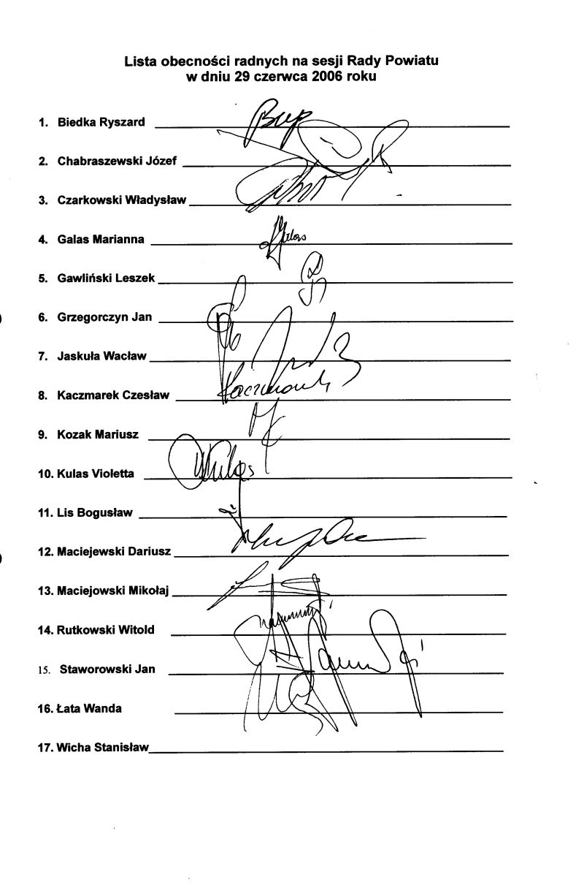

Załącznik nr 2
do protokołu Nr XLVII/2006

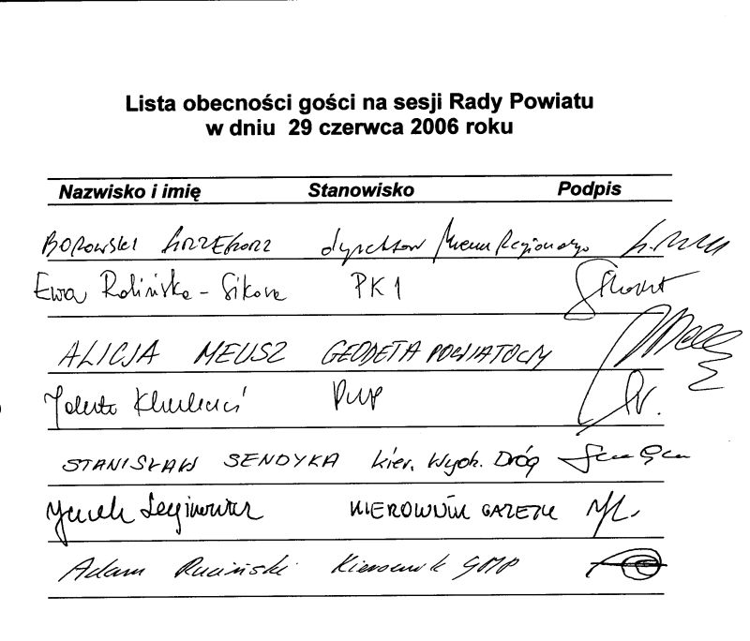

Załącznik nr 3
do protokołu Nr XLVII/2006

Sprawozdanie Starosty

z wykonania uchwał Rady Powiatu w Środzie Śląskiej
podjętych na sesji 25 maja 2006 roku

Uchwała w sprawie:
- zmian w budżecie Powiatu Średzkiego na rok 2006

Po zmianach strona dochodowa Powiatu wynosi 27.523.812,- zł zaś strona wydatkowa 26.601.586,- zł.

- zmiany Wieloletniego Planu Inwestycyjnego Powiatu Średzkiego

Plan po przyjętych zmianach stanowi podstawę do realizacji zadań inwestycyjnych w roku bieżącym i następnych latach.

Do dnia wysłania materiałów na sesję żadna z powyższych uchwał nie została uchylona przez organ nadzoru.

Załącznik nr 4
do protokołu Nr XLVII/2006

Sprawozdanie Starosty
z działalności Zarządu Powiatu Średzkiego
w okresie od 18 maja do 22 czerwca 2006 roku

W okresie objętym niniejszym sprawozdaniem Zarząd Powiatu Średzkiego odbył 3 posiedzenia: 25 maja, 7 czerwca oraz 22 czerwca 2006 roku, na których poruszono następujące sprawy:
Zarząd podjął 10 uchwał w zakresie swoich kompetencji, dotyczących:

- zmian w budżecie Powiatu na rok 2006;
Po zmianach strona dochodowa powiatu wynosi 28.592.767,- zaś strona wydatkowa wynosi 27.670.541,-
- wniosku do Marszałka Województwa Dolnośląskiego o umorzenie opłaty rocznej za 2006 roku z tytułu wyłączenia gruntów rolnych z produkcji rolnej;
Zarząd Powiatu w Środzie Śląskiej wystąpił z wnioskiem do Marszałka Województwa Dolnośląskiego, dotyczącym umorzenia całości opłaty rocznej za 2006 rok w wysokości 3.485,00 zł z tytułu wyłączenia z produkcji rolnej gruntów położonych w granicach działki przeznaczonej pod budowę sali sportowo – rekreacyjnej, która stanowi inwestycję powiatową o charakterze użyteczności publicznej z zakresu oświaty i wychowania, służącej zaspokojeniu potrzeb społeczności lokalnej.
- wyłączenia z zakresu umowy użyczenia nieruchomości dla Powiatowego Centrum Pomocy Rodzinie w Środzie Śląskiej części gruntu o powierzchni 28,75 m² wchodzącego w skład działki nr 27/3, AM-18, w obrębie Środa Śląska;
- użyczenia dla PZOZ w Środzie Śląskiej części gruntu o powierzchni 28,75 m² wchodzącego w skład działki nr 27/3, AM-18, w obrębie Środa Śląska;
Zarząd na wniosek Dyrektora PZOZ w Środzie Śląskiej wyłączył z umowy użyczenia nieruchomości dla PCPR w Środzie Śląskiej, zawartej w dniu 29.08.2003 roku, część gruntu zabudowanego dwoma kioskami handlowymi, położonego w Środzie Śląskiej przy ul. Kilińskiego 28. Wyłączoną część gruntu, o której wyżej mowa, przekazał w użyczenie Publicznemu Zakładowi Opieki Zdrowotnej w Środzie Śląskiej ze względu na to, iż z właścicielami tych kiosków PZOZ w Środzie Śląskiej zawarł umowy dzierżawy jeszcze w czasie gdy władał całą działką.

- wyrażenia zgody na przedłużenie wynajęcia lokalu użytkowego w budynku Zespołu Szkół Rolniczych przy ul. Św. Andrzeja 4 w Środzie Śląskiej, na prowadzenie kursu z zakresu prawa jazdy dla firmy TERCET
Zarząd Powiatu przedłużył na okres jednego roku umowę najmu lokalu użytkowego w budynku Zespołu Szkół Rolniczych przy ul. Św. Andrzeja 4 w Środzie Śląskiej Ośrodkowi Szkolenia Kierowców „TERCET”
- przeznaczenia do wynajmu lokalu użytkowego położonego w budynku Powiatowego Urzędu Pracy w Środzie Śląskiej przy ulicy Wrocławskiej 4;
- powołania komisji przetargowej do przeprowadzenia przetargu ustnego nieograniczonego na najem lokalu użytkowego, położonego w budynku Powiatowego Urzędu Pracy w Środzie Śląskiej przy ul. Wrocławskiej 4.
W związku z przyjęciem wniosku Pana Władysława Sobala o rozwiązanie umowy użyczenia lokalu użytkowego położonego w budynku przy ul. Wrocławskiej 4 w Środzie Śląskiej z dniem 30.06.2006 roku Zarząd postanowił przeznaczyć ten lokal do wynajmu. W związku z powyższym powołał komisję do przeprowadzenia ustnego nieograniczonego przetargu na najem tego lokalu.
- zawarcia umowy o zarządzanie Publicznym Zakładem Opieki Zdrowotnej w Środzie Śląskiej z Janiną Hulacką
W związku z upływem okresu na który została zawarta poprzednia umowa o zarządzanie PZOZ- em z Janiną Hulacką, Zarząd postanowił zawrzeć nową umowę na czas nieokreślony od 1 lipca 2006 roku.

- przeznaczenia do wynajmu lokalu użytkowego położonego w budynku Zespołu Szkół Ponadgimnazjalnych w Środzie Śląskiej przy ul. Wrocławskiej 12

- powołania komisji przetargowej do przeprowadzenia przetargu ustnego nieograniczonego na najem lokalu użytkowego, położonego w przyziemiu budynku Zespołu Szkół Ponadgimnazjalnych w Środzie Śląskiej przy ul. Wrocławskiej 12
Zarząd postanowił przeznaczyć do wynajmu lokal użytkowy o powierzchni użytkowej 9m² i w tym celu powołał komisję przetargową. Przetarg odbędzie się w dniu 03 lipca 2006 roku.

Ponadto Zarząd Powiatu:
- rozpatrzył wniosek sołtysa wsi Kostomłoty w sprawie podjęcia pilnych działań w zakresie prac drogowych takich jak: naprawą studzienki kanalizacji burzowej przy ul. 1-go Maja, wyjazd w kierunku autostrady; udrożnienia kanalizacji burzowej na odcinku modernizacji chodnika przy ul. Wrocławskiej; oczyszczenia studzienki kanalizacji burzowej na terenie całej miejscowości Kostomłoty wraz z rowem odprowadzającym i postanowił: odnośnie studzienek kanalizacji burzowej ich wyczyszczenie i ewentualną ich naprawę; odnośnie udrożnienia kanalizacji burzowej na odcinku modernizacji chodnika przy ul. Wrocławskiej w Kostomłotach - poinformował sołtysa, że został ogłoszony przetarg na opracowanie dokumentacji na modernizację drogi i odprowadzenie wód opadowych z drogi. Inwestycja planowana jest na rok 2007,
- rozpatrzył wniosek mieszkańców budynku przy ul. Wrocławskiej 8 w Środzie Śląskiej o wykonanie remontu pokrycia dachu i postanowił w najbliższym czasie wykonać najpilniejsze prace,
- przyjął następujące odcinki dróg powiatowych do wykonania w formie powierzchniowego utrwalenia grysami i emulsją asfaltową:
- Budziszów droga nr 2020D – długość 1 km
- Kostomłoty – Piotrowice droga nr 2014D – długość 3 km
- Ujazd Górny – Jarosław droga nr 2072D – długość 2,5 km
- Zakrzów droga nr 2063D – długość 1,2 km
- Lutynia – Żar (do granic powiatu) – długość 3 km
- Ciechów – w kierunku na Bukówek do cmentarza – długość ok. 350 m
- rozpatrzył wniosek ARiMR w sprawie wyrażenia zgody na wykonanie prac remontowych w budynku przy ul. Korwina 2 polegających na wzmocnieniu stropów w pomieszczeniach przeznaczonych na archiwa i wstępnie wyraził zgodę na wykonanie tego remontu,
- rozpatrzył wniosek w sprawie dofinansowania wydatków związanych z letnim wypoczynkiem wychowanków Rodzinnego Domu Dziecka Nr 1 w Miękini i postanowił aby Dyrektor zaplanował letni wypoczynek wychowanków w ramach posiadanego budżetu.

- przyjął stanowisko w sprawie sprzedaży nieruchomości WOZ położonej w Rakoszycach w następujący sposób:
W związku ze złożonymi przez dzierżawców Wiejskiego Ośrodka Zdrowia wnioskami o sprzedaż dzierżawionych przez nich lokali użytkowych oraz wielokrotnymi wnioskami właścicieli lokali mieszkalnych zlokalizowanych w budynku położonym na działce bezpośrednio sąsiadującej z tym Ośrodkiem Zarząd Powiatu podjął działania w kierunku sprzedaży przedmiotowej nieruchomości, i tak:
- Zakresem sprzedaży mogą zostać objęte działki ewidencyjne nr 353/5, 353/6, 353/7 i 353/8, AM-1, obręb Rakoszyce, które wchodzą w skład całej nieruchomości i pozostają własnością Powiatu Średzkiego.
- Działki zabudowane o numerach 353/5 i 353/6 zostaną sprzedane z przeznaczeniem na cele medyczne., po wcześniejszym wyodrębnieniu odpowiednich lokali i przypisaniu im stosownych udziałów w częściach wspólnych budynku i udziałów w gruncie. W stosunku do tych lokali aktualni dzierżawcy będą mieć prawo pierwszeństwa do ich zakupu w trybie bezprzetargowym po cenie nie niższej niż wartość wynikająca z wyceny rzeczoznawcy.
- Działki niezabudowane o numerach 353/7 i 353/8 zostaną sprzedane z przeznaczeniem na poprawę warunków zagospodarowania sąsiedniej nieruchomości zabudowanej oznaczonej jako działka 353/4. Działki te zostaną sprzedane w trybie bezprzetargowym na rzecz odpowiednich właścicieli lokali mieszkalnych na w/w działce 353/4.
- Sprzedaż działek i lokali, o których mowa w pkt. 1 i 2, zostanie poprzedzona ustanowieniem stosownych służebności gruntowych i budynkowych związanych z prawidłowym użytkowaniem lokali mieszkalnych położonych na działce 353/4, będących własnością osób fizycznych, co ma nastąpić do końca lipca br.
- Zakłada się że sprzedaż działek i lokali, o których mowa w pkt. 1 i 2, nastąpi w terminie do 16 listopada br.
Opisane wyżej planowane działania Zarządu Powiatu wynikają z faktu, że Wiejski Ośrodek Zdrowia jest aktualnie prawie w całości wydzierżawiony na rzecz prywatnych praktyk medycznych, a dzierżawcy ci złożyli wnioski o zakup dzierżawionej nieruchomości tj. w szczególności lokali użytkowych wykorzystywanych na cele medyczne. Podobne wnioski o sprzedaż działek niezabudowanych wchodzących w skład Wiejskiego Ośrodka Zdrowia z przeznaczeniem na poprawę warunków zagospodarowania nieruchomości sąsiedniej złożyli właściciele lokali mieszkalnych położonych budynku mieszkalnym graniczącym z nieruchomością Wiejskiego Ośrodka Zdrowia.
W wyniku konsultacji społecznych przeprowadzonych przez Zarząd Powiatu w okresie marzec-maj br. przedstawiciele społeczności lokalnej korzystającej z usług Ośrodka w Rakoszycach pozytywnie zaopiniowali możliwość sprzedaży nieruchomości Wiejskiego Ośrodka Zdrowia, jednakże przy zastrzeżeniu, aby nieruchomość ta w dalszym ciągu była przeznaczona na cele medyczne.
Mając na uwadze opisany wyżej stan faktyczny i prawny podjecie działań zmierzających do sprzedaży nieruchomości Wiejskiego Ośrodka Zdrowia w Rakoszycach jest uzasadnione i celowe i będzie przez Zarząd Powiatu realizowane w najbliższych miesiącach.

Załącznik nr 6
do protokołu Nr XLVII/2006

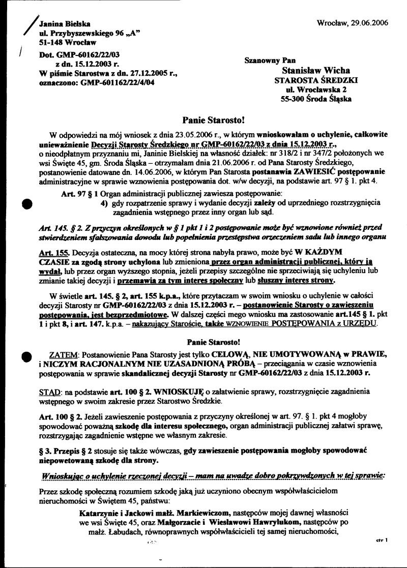

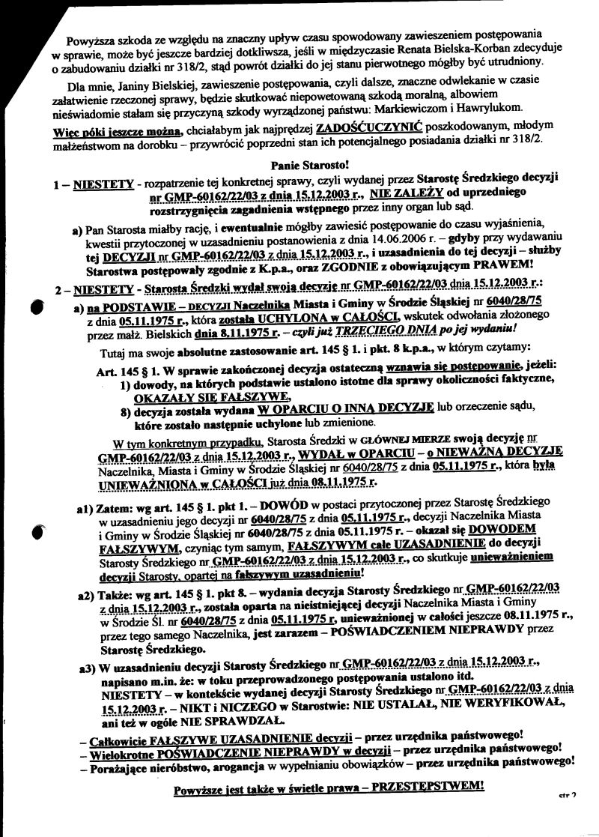

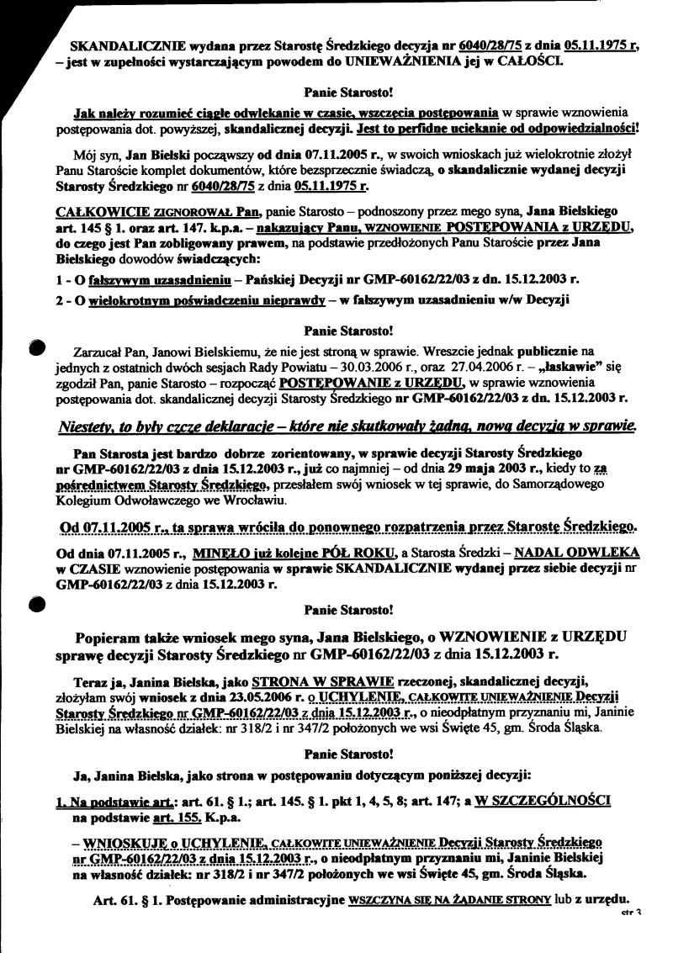

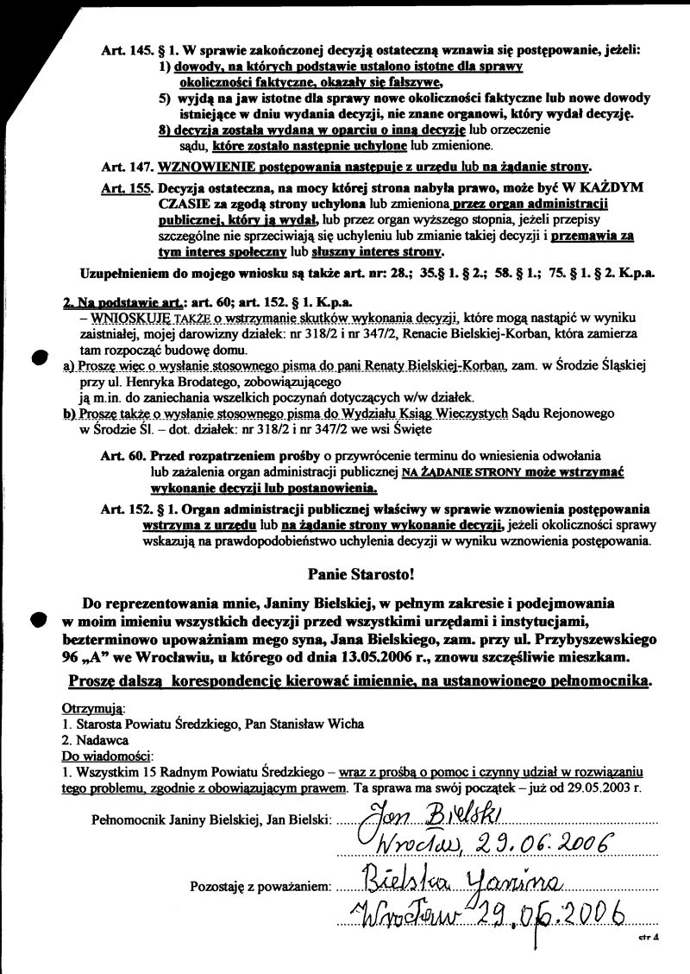

Załącznik nr 7
do protokołu Nr XLVII/2006
